9. RAZRED MATEMATIKA (6. 4. – 10. 4. 2020)

V prvih treh tednih na daljavo si predelal poglavje Obdelava podatkov in verjetnost.

V tem tednu pa se vrnemo na **geometrijska telesa**. Najprej bomo malo **ponovili,** nato pa spoznali **valj**.

1. Ponovimo PRIZME IN PIRAMIDE

REŠUJ V ZVEZEK IN UPORABI KALKULATOR. Lahko zaokrožuješ na eno decimalko.

**1.**  Plašč **kocke** meri 1024 cm2.

a) Koliko meri rob kocke? b) Koliko meri stranska ploskev in koliko površina kocke?

c) Koliko meri telesna diagonala kocke?

d) Koliko litrov vode lahko nalijemo v posodo, ki ima obliko take kocke?

**2**. Čokolado TOBLERONE prodajajo v škatli, ki ima obliko **pravilne 3-strane prizme.**

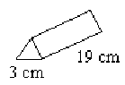

Izračunaj, koliko **m2** lepenke potrebujemo za **1000 takih čokolad.**

**3**.Paket v obliki **pravilne 6-strane prizme** ima podatke *a = 52 cm*, višina *v = 3,8 dm.*

a) Koliko metrov **žice** potrebujemo, če želimo izdelati žični model takšne prizme?

b) Najmanj koliko m² papirja potrebujemo, če želimo oviti tak paket?

**4.** Oglej si spodnjo sliko in odgovori na vprašanja.

|  |  |
| --- | --- |
| [http://www2.arnes.si/~osljtrb1s/piramide/pravilna4.gif](http://www.google.si/url?sa=i&rct=j&q=&esrc=s&frm=1&source=images&cd=&cad=rja&docid=TtijgAnQ-S4cpM&tbnid=yC1KEYfkdRtxwM:&ved=0CAUQjRw&url=http://www2.arnes.si/~osljtrb1s/piramide/prav4.htm&ei=9gk-UYX_I5DDswa9p4GADQ&bvm=bv.43287494,d.bGE&psig=AFQjCNHm1UQvkBgckZ1i5pQbA6rGGXrhzg&ust=1363106672918857) | 1. Poimenuj geometrijsko telo na sliki. _______________________________ 2. Obseg osnovne ploskve meri 20 cm. Koliko meri dolžina osnovnega roba telesa? _____________________________ 3. Koliko meri ploščina osnovne ploskve? ____________________ 4. *Koliko cm² meri stranska ploskev telesa, če je telo visoko 10 cm? 5. *Kako dolg je stranski rob s ? |

Rešitve so priložene na koncu. Preglej si.

1. VALJ

PIŠI V ZVEZEK

Valj je **okroglo** geometrijsko telo, omejeno z **dvema osnovnima ploskvama** in **plaščem.**

*Poglej video na povezavi:* [*https://astra.si/valj/*](https://astra.si/valj/) *in odgovori na vprašanji: Kakšen je pokončen valj?*

*Kakšna je glavna lastnost za poševni valj in kakšna za enakostranični valj? Lahko narišeš skico.*

**POKONČEN VALJ (DZ str. 47-53)**

*Prepiši si v zvezek:*

Osnovna ploskev je krog, plašč pa pravokotnik. Višina je vzporedna in skladna s stranicama valja.

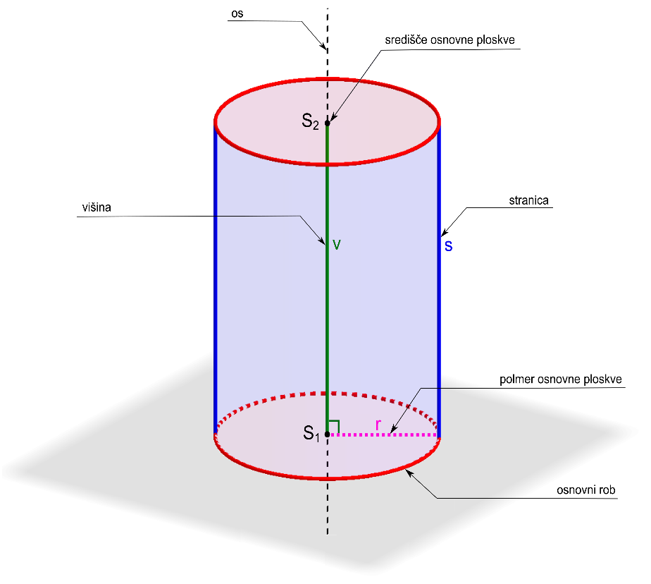

|  |  |
| --- | --- |
| ***MREŽA POKONČNEGA VALJA***  https://si.openprof.com/ge/images/105/valj_mreza_opl2c.png | ***Osnovna ploskev = krog***  ***(ploščina kroga, $π=3,14= \frac{22}{7}$) $$0= πr^{2}$$***  ***Plašč = pravokotnik***  ***(ploščina pravokotnika) $$pl=2πrv$$***  ***POVRŠINA***  ***P = 2·O + pl***  ***P = 2 $πr^{2}$ + $2πrv$***  ***PROSTORNINA $$V=Ov$$ $$V= πr^{2}v$$*** |

***Rešimo skupaj:***

1. ***Valj ima osnovno ploskev 9 $π$ cm², visok pa je 15 cm.***

***Izračunaj plašč, površino, prostornino.***

***Lahko uporabljaš kalkulator. Spodaj imaš prikazano, kako lahko računaš: ali da pustiš število (pi) $π$ ali pa ga zapišeš s številko 3,14 in računaš z njo.***

|  |  |  |
| --- | --- | --- |
| ***Izpiši podatke:***  ***O = 9 $π$ cm²***  ***v = 15 cm***  ***pl, P, V = ?*** | ***Uporabi kalkulator:***  ***O = 9·3,14 cm² = 28,26 cm² $$0= πr^{2}$$***  ***28,26 = 3,14 · $r^{2}$ $$r^{2}=28,26 :3.14=9$$ $r=\sqrt{9}$***    ***r= 3***  ***Polmer r je 3 cm.***  ***pl = $2πrv$ = 2·3,14· 3· 15 cm²***  ***pl = 282,6 cm²***  ***P = 2O + pl***  ***P =2· 28,26 cm² + 282,6 cm²***  ***P = 399,12 cm²***  ***V = $Ov$***  ***V = 28,26 cm² · 15 cm***  ***V = 423,9 cm³*** | ***Brez kalkulatorja: $$0= πr^{2}$$***  ***9 $π$ = $πr^{2}$/ : $π$***  ***9 = $r^{2}$ $r^{2}$***  ***= 9 $r=\sqrt{9}$***    ***r= 3***  ***Polmer r je 3 cm.***  ***pl = $2πrv$ = 2· $π$· 3· 15 cm²***  ***pl = 90 $π$ cm²***  ***P = 2O + pl***  ***P =(2·9 $π$ + 90 $π$) cm²***  ***P = (18 $π$ + 90 $π$) cm²***  ***P = 108 $π$ cm²***  ***V = $Ov$***  ***V = 9 $π$ cm² · 15 cm***  ***V = 135 $π$ cm³*** |

1. ***V zvezek si prepiši rešena primera iz DZ na strani 52: I in II***
2. ***Reši naloge v DZ na strani 53: 11, 13, 14,15***

***\*\*\*\*\*\*\*\*\*\*\*\*\*\*\*\*\*\*\*\*\*\*\*\*\*\*\*\*\*\*\*\*\*\*\*\*\*\*\*\*\*\*\*\*\*\*\*\*\*\*\*\*\*\*\*\*\*\*\*\*\*\*\*\*\*\*\*\*\*\*\*\*\*\*\*\*\*\*\*\*\*\****

**OBVEZNO pa v svojem zvezku poslikaj svoje zapiske te snovi iz tega tedna in sliko pošlji po e-mailu:**  [ntpdgr@gmail.com](mailto:ntpdgr@gmail.com). Beležim, kdo mi oddaja naloge in se mi javlja.

Tudi, če imaš kakšno sporočilo, vprašanje ali mnenje, lahko pišeš na moj e-mail. Bom vesela vsakega predloga in možnosti, da ti pomagam.

**Ker učitelji čakamo na smernice in navodila za ocenjevanje, je ta teden pomemben, da kot učitelji pridobimo vaše stike. To je tudi pomembno za vas, da boste lahko ocenjeni na daljavo.**

***\*\*\*\*\*\*\*\*\*\*\*\*\*\*\*\*\*\*\*\*\*\*\*\*\*\*\*\*\*\*\*\*\*\*\*\*\*\*\*\*\*\*\*\*\*\*\*\*\*\*\*\*\*\*\*\*\*\*\*\*\*\*\*\*\*\*\*\*\*\*\*\*\*\*\*\*\*\*\*\*\*\****

Želim, da si pri reševanju nalog dobre volje in da se boš lahko kaj novega naučil tudi na “daljavo”.

Ostani doma, bodi zdrav in dobre volje,

učiteljica matematike Nataša Podojsteršek

**PRILOGA:** REŠITVE ZA PRIZME IN PIRAMIDE

|  |  |
| --- | --- |
| 1. KOCKA | Osnovni rob a= 16 cm  Stranska ploskev S = 256 cm²  Površina P = 1536 cm²  Telesna diagonal D = 16 $\sqrt{3}$ cm = 27,68 cm = 27,7 cm  Prostornina V = 4096 cm³ = 4,096 l = 4,1 l |
| 1. Toblerone   PRAVILNA 3-STRANA PRIZMA | POVRŠINA za eno čokolado meri P = (7,785+171) cm² = 178,8 cm²  Za 1000 čokolad pa pomnoži s 1000 in dobiš 17,88 m² oz. 17,9 m² |
| 1. Pravilna 6-strana prizma | Dolžina žice: 12 · 52 cm + 6 · 38 cm = 852 cm = 8,52 m  Površina te prizme je P = (14033,76+11856) cm² = 2,59 m² oz. lahko 2,6 m² |
|  | 1. Pravilna 4- strana piramida 2. Osnovni rob a = 20 cm : 4 = 5 cm 3. Ploščina os.ploskve je O = 25 cm² 4. Potrebuješ stransko višino: v1 = $\sqrt{{10}^{2}+{2,5}^{2}}$ cm = 10,3 cm   Stranska ploskev je S = a ·v1: 2 = (5 · 10,3 : 2) cm² = 25,75 cm²   1. Stranski rob s = $\sqrt{{2,5}^{2}+{10,3}^{2}}$ cm = 10,6 cm |